# Лабораторная работа № 9

## Расщепление и модификация модели

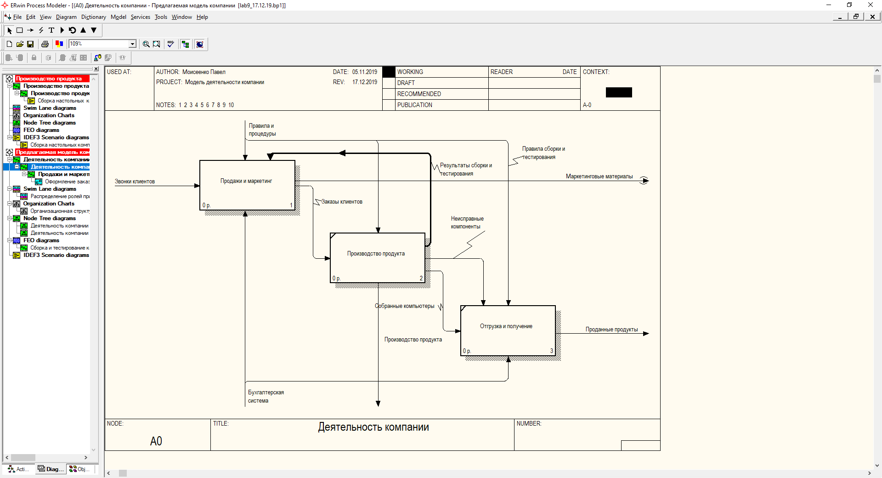

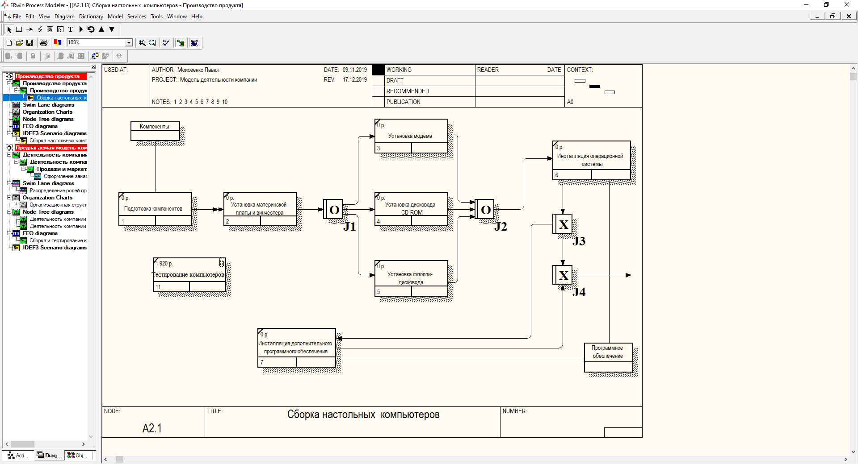

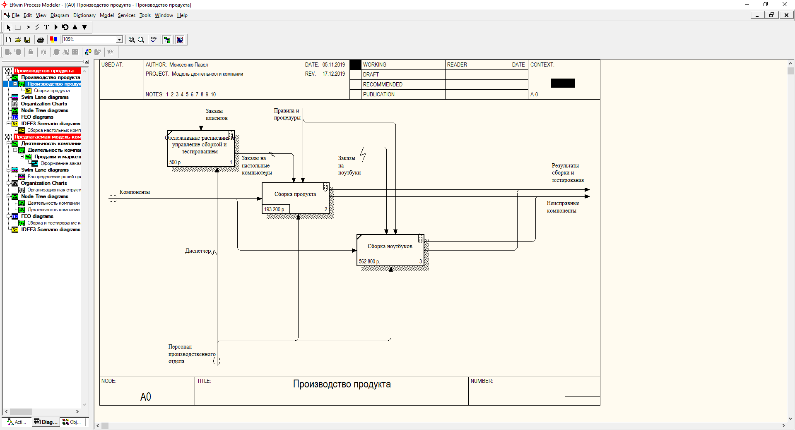

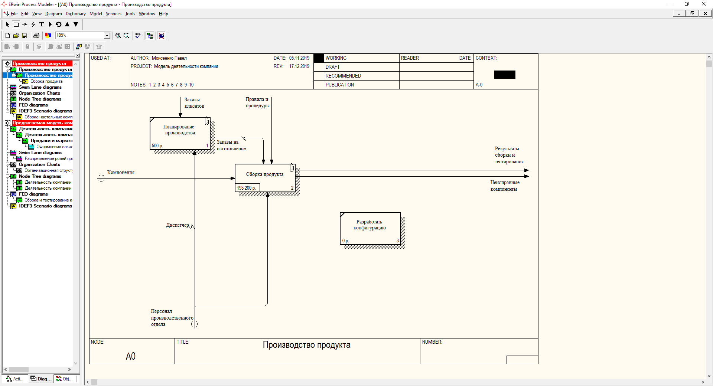

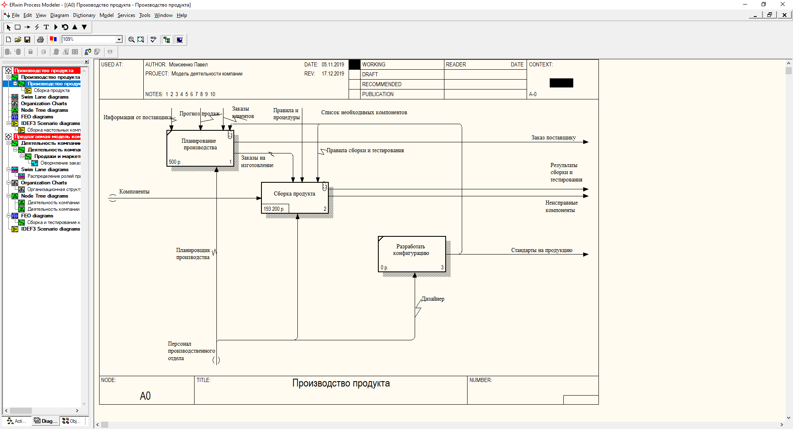

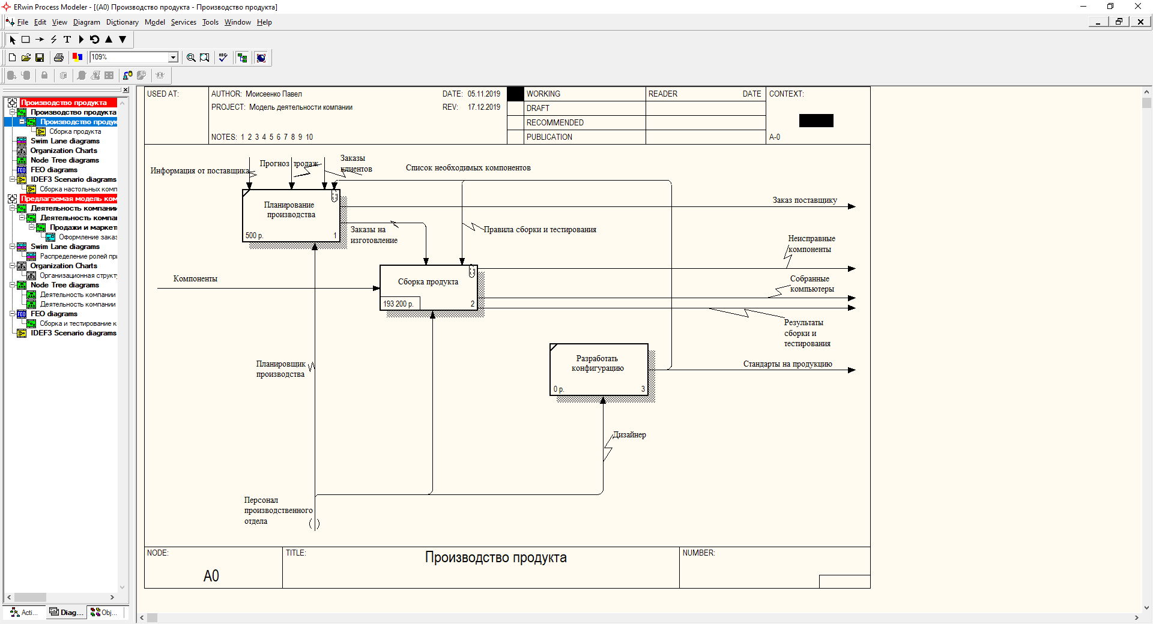

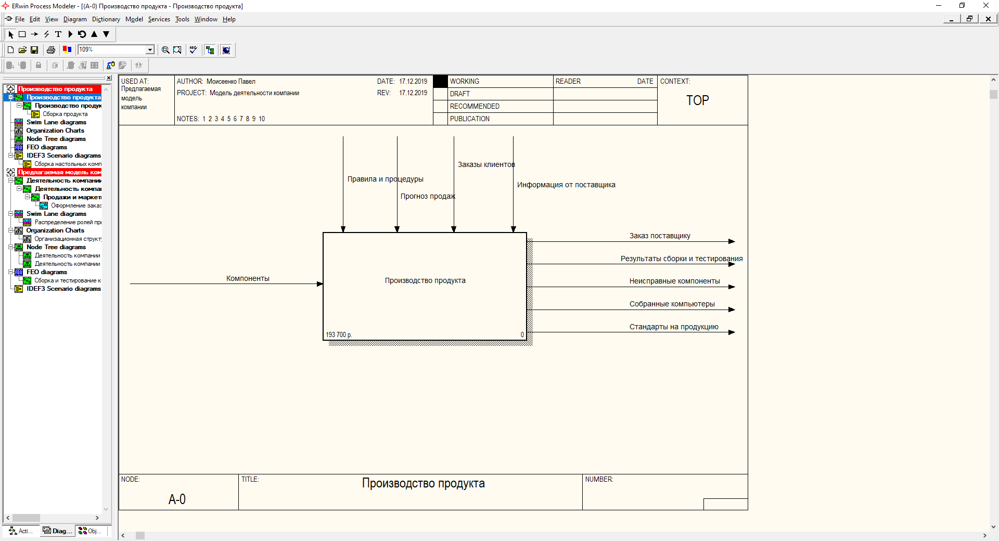

## Слияние модели

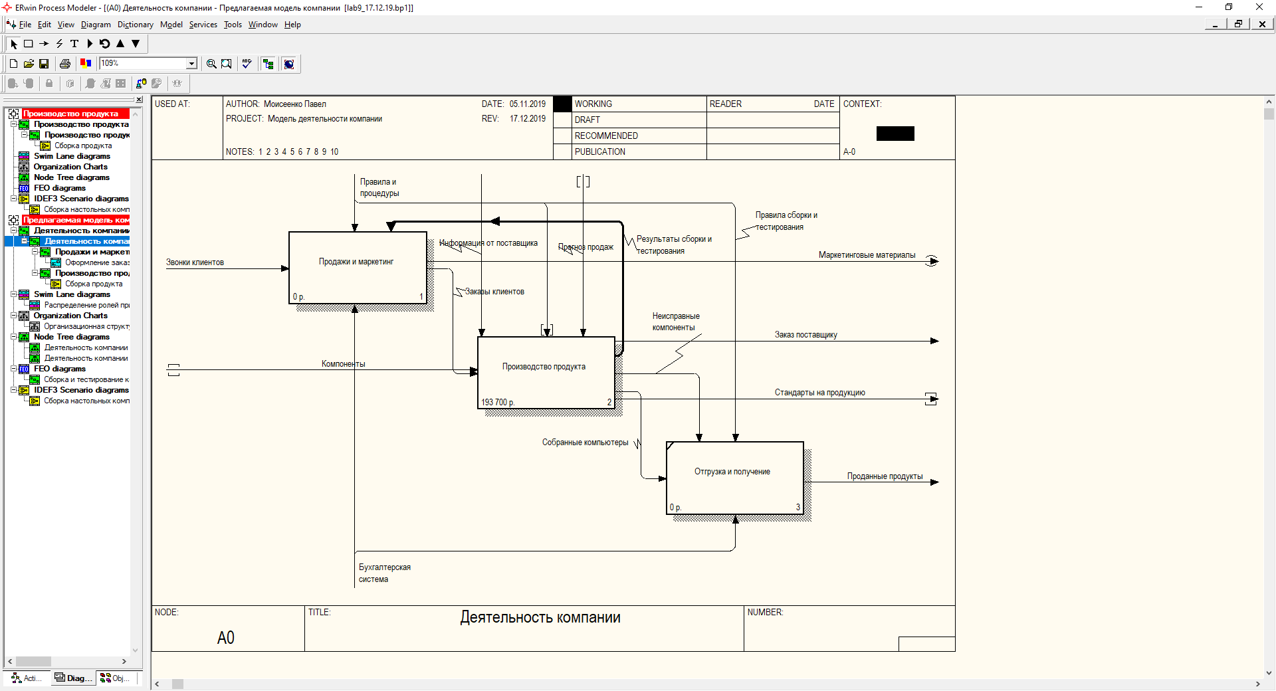

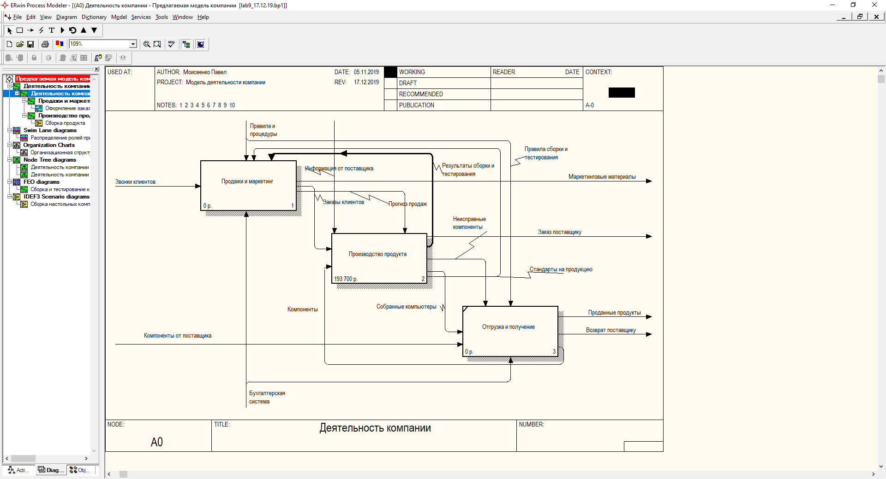

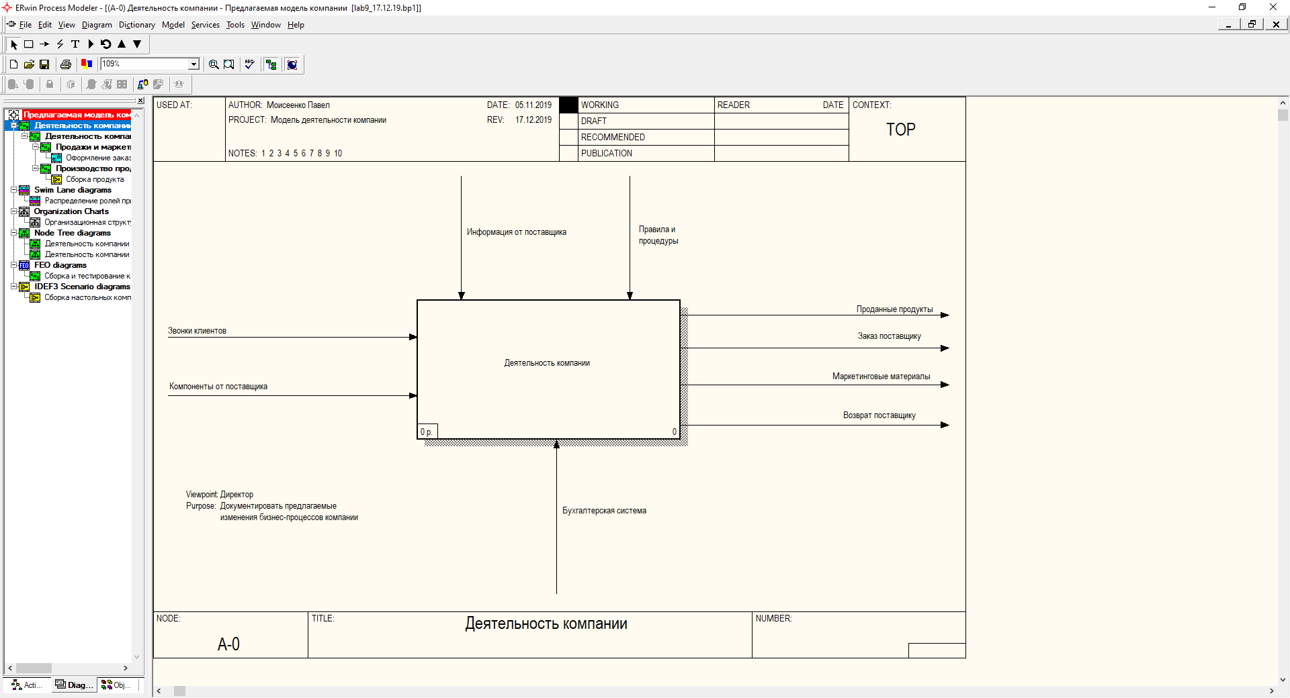

## Использование Model Explorer для реорганизации дерева декомпозиции

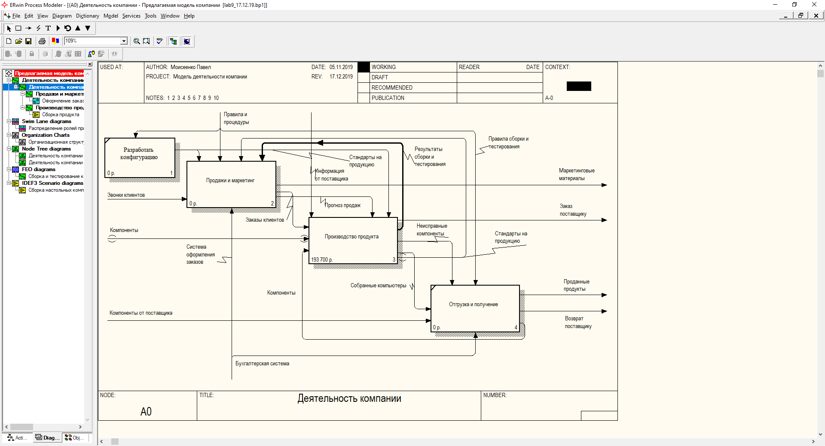

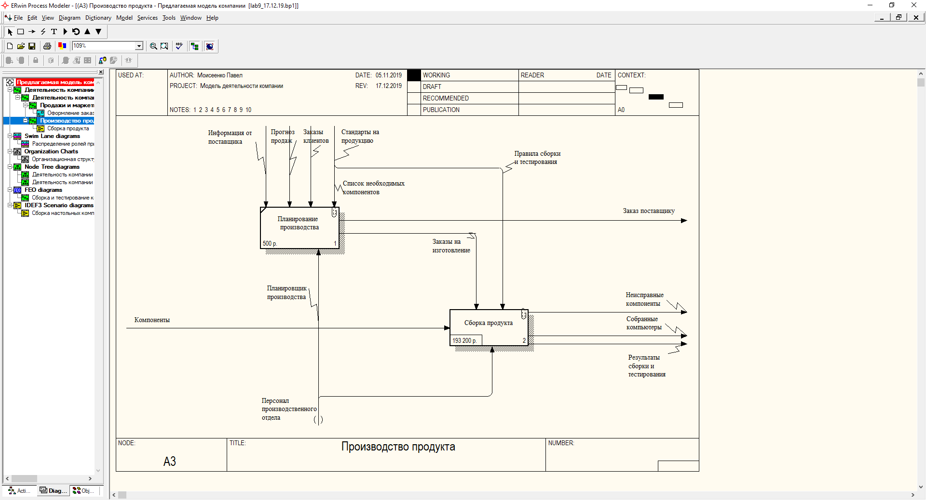

## Модификация диаграммы IDEF3 «Сборка продукта» с целью отображения новой информации

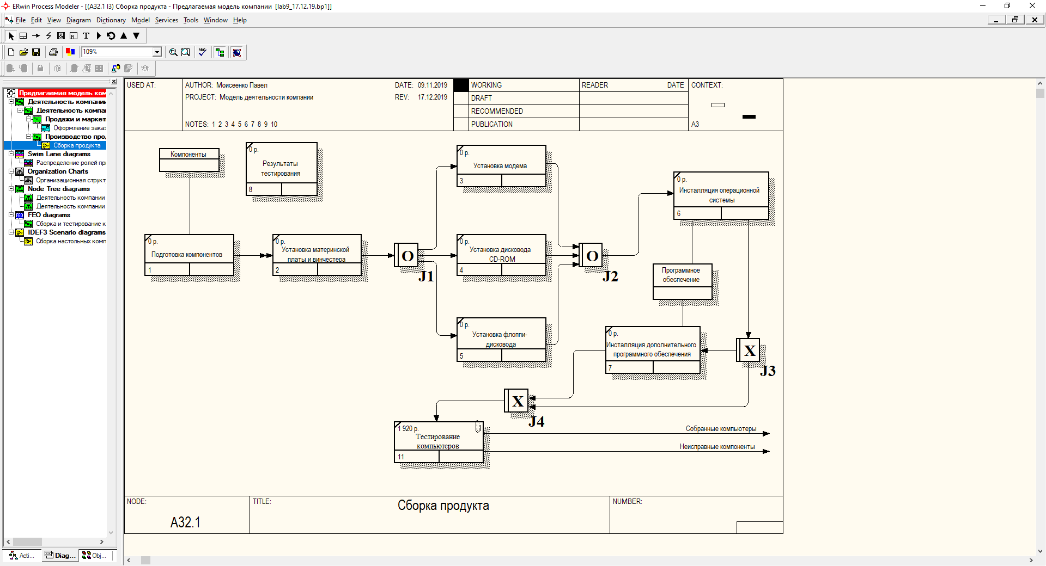

## Декомпозиция работы «Продажи и маркетинг»

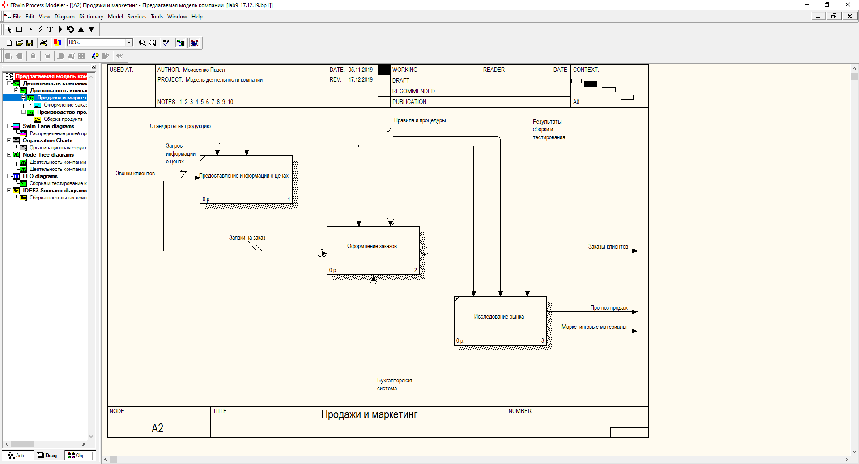

## Ответы на вопросы

1. С какой целью проводится реинжиниринг бизнес-процессов? *Для достижения максимального эффекта производственно-хозяйственной и финансово-экономической деятельности.*
2. По каким формальным признакам может проводиться реинжиниринг бизнес-процессов? *Отсутствие выходов или управлений у работ, отсутствие обратных связей и т. д.*
3. По каким неформальным признакам может проводиться реинжиниринг бизнес-процессов? *На основе знаний предметной области.*